1 Kanal 12V Röle Kartı - Transistör Kontrollü
1 Kanal role kontrol kartı, 12V ile kontakların kontrol edilebildiği, Arduino veya diğer başka mikrodenetleyeciler ile kullanılabilen bir röle kartıdır.
Mikrodenetleyeciden tetik sinyali sırasında 20mA'lik bir akım çekmektedir. Çeşitli hobi, endüstriyel ve robotik projelerde sıklıkla kullanılır.
30VDC veya 220VAC gerilimde 10A'e kadar akımı anahtarlayabilmektedir. Her bir role için kontrol ledleri bulunmaktadır.
Röleler 12VDC ile tetiklenir.
Her bir röle için NC, NO ve COM bacakları dışarı alınmıştır. Böylece tetikleme durumunda kısa devre veya tetikleme durumunda açık devre olması istenilen durumlarda kullanılabilir.
80x80x25 mm Fan - 12 V 0.10 A
12V ile çalışan 80x80mm genişlikte, 25mm büyüklüğünde fan ile projelerinizde ve elektronik cihazlarda soğutma işlemleri yapabilirsiniz.
Arduino MEGA 2560 R3 Klon
Arduino Mega 2560 R3, CH340 USB-Serial dönüştürücüsü ile donatılmış Arduino Mega'nın son versiyon klonudur. Orijinal Arduino Mega ile birkaç küçük farkı olsa da, Arduino Mega 2560 R3'ün kullanımı ve yazılımı bakımından hiçbir fark bulunmamaktadır. Bu nedenle, Arduino Mega 2560 R3'ü gönül rahatlığıyla ve oldukça ekonomik bir şekilde kullanabilirsiniz.
Arduino Mega Hakkında Detaylı Bilgi:
Arduino Mega, Processing/Wiring dilini kullanarak çevre elemanları ile temel giriş çıkış uygulamalarını gerçekleştiren açık kaynaklı bir fiziksel programlama platformudur. Arduino Mega ile bağımsız olarak interaktif uygulamalar gerçekleştirebilir ve Arduino Mega’yı bilgisayar ile Flash, Processing, MaxMSP, C Sharp gibi birçok yazılım üzerinden veya kendi yazdığınız yazılımlarla haberleştirebilirsiniz. Arduino Mega’nın açık kaynaklı arayüz yazılımını internet sitesinden Windows, Mac OS X ve Linux platformları için indirebilirsiniz.
Arduino Mega 2560 R3, Arduino Mega'nın en son çıkan modelidir. Bundan önceki modellerde bulunan tüm özellikleri desteklemektedir. Mega 2560 R3 modeliyle birlikte önceki versiyonlardaki 8U2 modeli yerine 16U2 modeli kullanılmıştır. Bu şekilde daha hızlı veri aktarımı daha az hafıza kullanılarak gerçekleştirilmiştir.
Linux ve Mac bilgisayarlarda Arduino'yu bilgisayara bağlamak için herhangi bir driver'a ihtiyaç yoktur. Windows bilgisayarlarda Arduino IDE yazılımı içinde gelen inf dosyasını bilgisayarınıza tanıtmanız yeterlidir. Bu şekilde Arduino'nuzu bilgisayarınıza klavye, mouse, joystik ve benzeri aksesuarlar gibi takıp kullanılabilir hale getirebilirsiniz.
Arduino Mega 2560 R3, ekstradan SDA ve SCL pinlerine sahiptir. Bu pinler, kart yerleşiminde AREF pininin yanında bulunmaktadır. Ayrıca, kart üzerinde önceki versiyonlardan farklı olarak, reset pininin yanına iki yeni pin eklenmiştir: biri shield’lere kart üzerinden besleme sağlamak amacıyla IOREF pini, diğeri ise ileride kullanılmak üzere ayrılmış boş bağlantısız pindir. Arduino Mega 2560 R3, piyasada bulunan tüm shield’ler ile uyumlu olup, yeni pinleri ile bundan sonra üretilecek olan yeni shield’lere de uyumlu hale getirilmiştir.

Arduino Mega CH340 Teknik Özellikleri:
- Mikrodenetleyici Atmega2560
- Çalışma Gerilimi 5V
- Giriş Gerilimi (önerilen) 7-12V
- Giriş Gerilimi (limit) 6-20V
- Dijital I/O Pinleri 54 (15 tanesi PWM çıkışı)
- Analog Giriş Pinleri 16
- Her I/O için Akım 40 mA
- 3.3V Çıkış için Akım 50 mA
- Flash Hafıza 256 KB (Atmega2560) 8 KB kadarı bootloader tarafından kullanılmaktadır
- SRAM 8 KB (ATmega2560)
- EEPROM 4 KB (ATmega2560)
- Saat Hızı 16 MHz
- Uzunluk 101.6 mm
- Genişlik 53.4 mm
- Ağırlık 36 g
Klon Arduino üzerinde orjinalinde olduğu gibi yine ATmega2560 işlemcisi bulunmaktadır. Kullanım olarak hiçbir farkı olmadığı için düşük fiyatlı bu ürün gönül rahatlığı ile tercih edilebilir. Üstelik diğer tüm ürünlerimizde olduğu gibi bu üründe de size çalışma garantisini gönül rahatlığı ile sunuyoruz. Şimdiye kadar bir problemle karşılaşmadık ancak ürünün ilk kullanımında çalışmazsa hemen iade/değişim sağlayabiliriz.
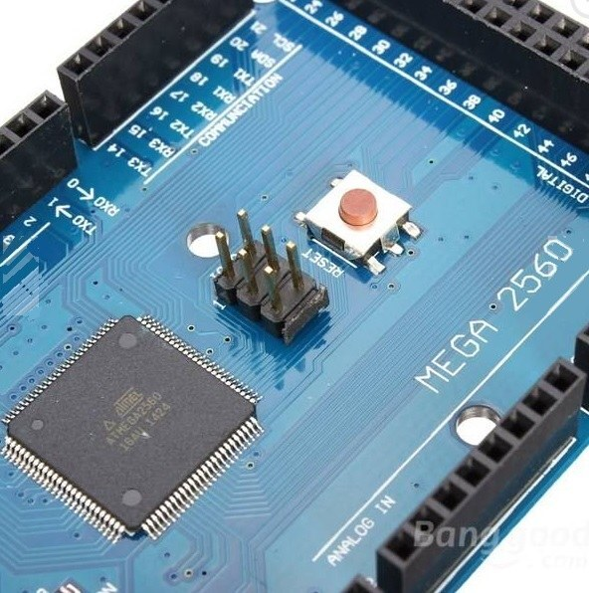

En yeni Arduino klonlarında, USB dönüştürücüler de standart MEGA'daki yerine USB CH340 Serial Dönüştürücüsü kullanılmıştır.
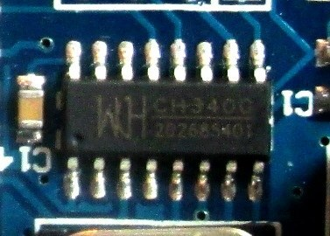
Tüm bu yaptıklarınızdan sonra kartınızı takın ve Arduino IDE Seri Port menüsünde yeni COM'u seçin. Artık kod yüklemek mümkün olacaktır.
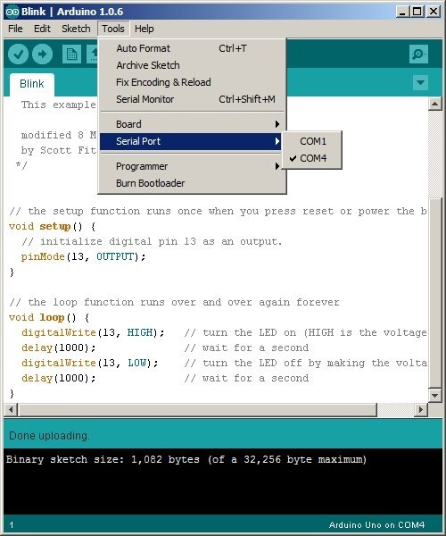
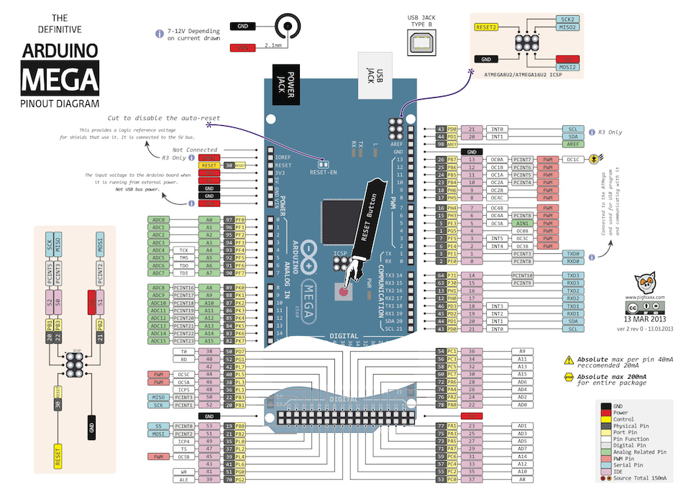
Güç:
Arduino Mega gücünü usb üzerinden veya harici güç kaynağından alabilir. Harici güç kaynağı AC-DC adaptör olabileceği gibi batarya da olabilir. Adaptör kart üzerindeki 2.1mm merkez-pozitif güç soketinden bağlanabilir. Batarya kart üzerindeki GND ve Vin pinleri üzerinden bağlanabilir. Kartın çalışması için sürekli olarak usb'nin bağlı olması şart değildir. Kart sadece adaptör veya batarya ile çalıştırılabilir. Bu sayede kart bilgisayardan bağımsız olarak çalıştırılabilir. Harici güç kaynağı olarak 6-20V arası kullanılabilir. Ancak bu değerler limit değerleridir. Kart için önerilen harici besleme 7-12V arasıdır. Çünkü kart üzerinde bulunan regülatör 7V altındaki değerlerde stabil çalışmayabilir. 12V üstündeki değerlerde de aşırı ısınabilir. Mega kartının üzerindeki mikrodenetleyicinin çalışma gerilimi 5V'dur. Vin pini veya güç soketi üzerinden verilen 7-12V arası gerilim kart üzerinde bulunan voltaj regülatörü ile 5V'a düşürülerek karta dağılır.
Güç pinleri aşağıdaki gibidir:
- VIN: Harici güç kaynağı kullanılırken 7-12V arası gerilim giriş pini.
- 5V: Bu pin regülatörden çıkan 5V çıkışı verir. Eğer kart sadece usb (5V) üzerinden çalışıyor ise usb üzerinden gelen 5V doğrudan bu pin üzerinden çıkış olarak verilir. Eğer karta güç Vin (7-12V) veya güç soketi (7-12V) üzerinden veriliyorsa regülatörden çıkan 5V doğrudan bu pin üzerinden çıkış olarak verilir.
- 3V3: Kart üzerinde bulunan 3.3V regülatörü çıkış pinidir. Maks. 50mA çıkış verebilir.
- GND: Toprak pinleridir.

Giriş ve Çıkış:
Mega üzerindeki 54 adet dijital pinin hepsi giriş veya çıkış olarak kullanılabilir. 16 tane analog giriş pini de bulunmaktadır. Bu analog giriş pinleri de aynı şekilde dijital giriş ve çıkış olarak kullanılabilir. Yani kart üzerinde toplam 70 tane dijital giriş çıkış pini vardır. Bu pinlerin tamamının lojik seviyesi 5V'dur. Her pin maks. 40mA giriş ve çıkış akımı ile çalışır. Ek olarak, bazı pinlerin farklı özellikleri bulunmaktadır. Özel pinler aşağıda belirtildiği gibidir.
- Seri Haberleşme, Serial: 0 (RX) ve 1 (TX), Serial1: 19 (RX) ve 18 (TX), Serial2: 17 (RX) ve 16 (TX), Serial3: 15 (RX) ve 14 (TX) : TTL Seri veri alıp (RX), vermek (TX) için kullanılır. Pin 0 ve 1 doğrudan kart üzerinde bulunan Atmega16u2 usb-seri dönüştürücüsüne bağlıdır. Yani bilgisayardan karta kod yüklerken veya bilgisayar-mega arasında karşılıklı haberleşme yapılırken de bu pinler kullanılır. O yüzden karta kod yüklerken veya haberleşme yapılırken hata olmaması için mecbur kalınmadıkça bu pinlerin kullanılmamasında fayda vardır.
- Harici Kesme, 2 (interrupt 0), 3 (interrupt 1), 18 (interrupt 5), 19 (interrupt 4), 20 (interrupt 3), 21 (interrupt 2): Bu pinler yükselen kenar, düşen kenar veya değişiklik kesmesi pinleri olarak kullanılabilir. Ayrıntılı bilgi için attachInterrupt() fonksiyon sayfasını inceleyebilirsiniz.
- PWM, 2-13 ve 44-46: 8-bit çözünürülükte PWM çıkış pinleri olarak kullanılabilir.
- SPI, 53 (SS), 51 (MOSI), 50 (MISO), 52 (SCK): Bu pinler SPI haberleşmesi için kullanılır.
- LED, 13: Mega üzerinden 13. pine bağlı olan dahili bir led bulunmaktadır. Pin HIGH yapıldığında led yanacak, LOW yapıldığında led sönecektir.
- Analog, A0-A15: Mega 16 tane 10-bit çözünürlüğünde analog giriş pinine sahiptir. Bu pinler dijital giriş ve çıkış için de kullanılabilir. Pinlerin ölçüm aralığı 0-5V'dur. AREF pini ve analogReference() foksiyonu kullanılarak alt limit yükseltilip, üst limit düşürülebilir.
- I2C, 20 veya SDA pini ve 21 veya SCL pini: Bu pinler I2C haberleşmesi için kullanılır.
- AREF: Analog giriş için referans pini.
- Reset: Mikrodenetleyici resetlenmek istendiğinde bu pin LOW yapılır. Reset işlemi kart üzerinde bulunan Reset Butonu ile de yapılabilir.
Arduino mega ile Atmega2560 arasındaki pin haritalaması sayfayını inceleyebilirsiniz.
Haberleşme:
Arduino Mega'nın bilgisayarla, başka bir arduino veya mikrodenetleyici ile haberleşmesi için birkaç farklı seçenek vardır. Atmega2560, 4 tane donanımsal UART TTL (5V) seri haberleşme imkanı sunar. Kart üzerinde bulunan Atmega16u2 usb-seri dönüştürücüde bilgisayarda sanal bir com port açarak Atmega2560 ile bilgisayar arasında bir köprü kurar. Arduino bilgisayar programı içerisinde barındırdığı seri monitör ile arduino ile bilgisayar arasında text temelli bilgilerin gönderilip alınmasını sağlar. Usb-seri dönüştürücü ile bilgisayar arasında usb üzerinden haberleşme olduğu zaman kart üzerinde bulunan RX ve TX ledleri yanacaktır.
Mega üzerinde donanımsal olarak 4 adet seri port bulunmaktadır. Ancak SoftwareSerial kütüphanesi ile bu sayı yazılımsal olarak arttırılabilir.
Atmega2560 aynı şekilde I2C ve SPI portlarıda sağlamaktadır. Arduino bilgisayar programı ile gelen Wire kütüphanesi I2C kullanımını, SPI kütüphanesi de SPI haberleşmesini sağlamak için kullanılır.
Programlama:
Arduino Mega kartı Arduino bilgisayar programı (Arduino IDE) ile programlanır. Programda Tools > Board sekmesi altında Arduino Mega'yı seçip programlamaya başlayabilirsiniz. Ayrıntılı bilgi için referans ve temel fonksiyonlar sayfasını inceleyebilirsiniz. Arduino Mega üzerindeki Atmega2560 üzerine bootloader denilen özel bir yazılım yüklü gelir. Bu sayede kartı programlarken ekstra bir programlayıcı kullanmanıza gerek yoktur.Haberleşme orjinal STK500 protokolü ile sağlanır.
Bootloader yazılımı bypass edilerek kart doğrudan mikrodenetleyicinin ICSP header'i üzerinden ISP programlayıcı ile programlanabilir (Referans).
Bootloader yazılımı gibi Atmega16u2 içerisindeki kaynak yazılımda açık kaynaklıdır. Bu yazılıma da DFU bootloader adı verilir. Atmel's FLIP software (Windows) veya DFU programmer
Mini Dalgıç Su Pompası 6V 120 Litre/Saat
Birçok projenizde farklı konumlara sıvı aktarımı için kullanabileceğiniz, sessiz çalışan ve oldukça düşük güç tüketimine sahip olan bu su aktarma motoru sayesinde su ve yağ gibi sıvıları saate 120 litreye kadar aktarabilirsiniz. IP68 standardına sahip bu motor zor çalışma koşullarında bile su ve toz geçirmez yapısıyla uzun ömürlü kullanım sağlar.
Mini Dalgıç Su Pompası Teknik Özellikleri:
- Çalışma Gerilimi: DC 2.5V-6V
- Çalışma Akımı: 130-220mA (Zorlanma Akımı)
- Güç Tüketimi: 0.4-1.5W
- Akış Hızı: 80-120 L/h
- Malzeme: Plastik
- Giriş Çapı: 4.7 mm
- Çıkış Çapı: 7.5 mm
- Çalışma Ömrü: 500 saat
- Su Geçirmezlik: IP68
- Kablo Uzunluğu: 20 cm
- Renk: Beyaz
- Maks. Su Basma Mesafesi: 110 cm
- Boyut: 45 (L) x 24 (W) x 33 (H) mm

1 Kanal 5 V Röle Kartı - Low Level Trigger
1 kanal role kontrol kartı, 5V ile kontakların kontrol edilebildiği, Arduino veya diğer başka mikrodenetleyeciler ile kullanılabilen bir röle kartıdır. Yani arduino röle kartı ile kolaylıkla kullanılabilir.
Röle kartı ne işe yarar diye merak ediyorsanız 1 kanal 5v röle kartı mikrodenetleyeciden tetik sinyali sırasında 20mA'lik bir akım çekmektedir. Çeşitli hobi, endüstriyel ve robotik projelerde 5v röle kartı sıklıkla kullanılır. 30VDC veya 220VAC gerilimde 10A'e kadar akımı anahtarlayabilmektedir. Her bir role için kontrol ledleri bulunmaktadır. Röleler lojik 0(0V) ile tetiklenir.
Her bir röle için NC, NO ve COM bacakları dışarı alınmıştır. Böylece tetikleme durumunda kısa devre veya tetikleme durumunda açık devre olması istenilen durumlarda kullanılabilir.

DHT22 Sıcaklık ve Nem Sensörü
DHT22 Nem ve Sıcaklık Sensörü, birçok ortamda nem ve sıcaklık değerinin ölçülmesi imkanı verir.
DHT22 temel, düşük maliyetli dijital sıcaklık ve nem sensörüdür. Bir kapasitif nem sensörü ve çevresindeki hava ölçmek için bir termistör kullanır ve veri pin (analog giriş işaretçilerine gerekli ) bir dijital sinyal çıkarır.
Kullanımı oldukça basit ama dikkatli zamanlama verileri yapmak gerektirir . Bu sensörün tek gerçek dezavantajı sadece kütüphane kullanırken, sensör okumaları 2 saniye kadar olabilir. Bu nedenle, her 2 saniyede bir bu yeni veriler alabiliriz .
DHT11 ile karşılaştırıldığında , bu sensör daha doğru , daha hassas ve sıcaklık / nem daha büyük bir aralığında çalışır, ancak daha büyük ve daha pahalıdır.
Nem ve Sıcaklık Sensörü Özellikleri

Üretici Firma | Sensirion
Ürün Kategorisi | Nem ve Sıcaklık Sensörleri
Doğruluk Yüzdesi | %1.8
Nem Aralığı | %0 - %100
Sıcaklık Aralığı | -40°C - 123.8°C
Besleme Gerilimi | 3V-5V

Bitki Yetiştirme Lambası Tam Spektrum Usb Şerit Led - 2metre
Özellikleri 1
Led çip: 2835 tam spektrum 2
Led miktarı: 60 led / metre 3
Koruma seviyesi: Silikonlu ,su geçirmez 4
Dc5v usb telefon şarj cihazı ve adaptör (5v) ile kullanılabilir 5
Uzunluk: 2 metre 6
Çift taraflı yapışkan bant ile kendinden yapışkanlı 7
Usb kablo uzunluğu: 1 metre
XL4005 DC-DC Ayarlanabilir Voltaj Düşürücü Regülatör Modülü
XL4005 DC-DC Ayarlanabilir Voltaj Düşürücü Regülatör Modülü, yüksek verimlilik ve düşük dalgalanmaya sahip bir düşürücü modüldür. Giriş voltajı ile çıkış voltajını kademeli olarak ayarlayabilen bir modüldür. Giriş gerilimi 5-32V/DC olup çıkış gerilimi olarak kartın üzerinde yer alan trimpot sayesinde 1.25-32V/DC arası voltajı düşürerek çıkış elde edilir. Ayrıca bu üründe aşırı ısınma koruması ve kısa devre koruması özelliği de vardır.
Tüm Voltaj Düşürücü Modellerini İncelemek için Tıklayınız.
Bu ürün ile yapılacak olan uygulamalarda giriş gerilimi her zaman çıkış geriliminden daha yüksek olmak zorundadır. “IN+” ve “IN-” voltaj giriş pinleriyken “OUT+” ve “OUT-” voltaj çıkış pinleridir. Kart üzerinde yer alan “IN+” pozitif besleme girişi, “IN-” toprak, “OUT+” pozitif çıkış gerilimi, “OUT-” ise toprak çıkışını ifade etmektedir. Modül üzerinde bulunan mavi bir trimpot vardır. Bu trimpot ile gerilim değerini ayarlayabilirsiniz.

XL4005 DC-DC Ayarlanabilir Voltaj Düşürücü Regülatör Teknik Özellikleri:
- Model: XL4005
- Giriş Gerilimi: 5-32V/DC
- Çıkış Gerilimi: 1.25-32V/DC
- Akım: 5A (Maks.)
- Çıkış Gücü: 75W
- Çalışma Frekansı: 180KHz
- Dönüşüm Verimliliği: %96’ya kadar
- En: 44mm
- Boy: 21mm
- Yükseklik: 12mm
XL4005 DC-DC Ayarlanabilir Voltaj Düşürücü Regülatör Paket İçeriği:
- 1 x XL4005 DC-DC Ayarlanabilir Voltaj Düşürücü Regülatör
Ultrasonik Nem Buhar Yapıcı Modül USB 5V Sis Yapıcı Modül
Ürün Açıklaması
TANIM
Nemlendirici Modül Kuluçka Deneyi, kuluçka deneyleri veya bitki yetiştirme odaları gibi kontrollü nem seviyeleri gerektiren projeleri için özel olarak tasarlanmış 108 kHz frekansında çalışır. USB arayüzü aracılığıyla 5V DC güç kaynağıyla çalıştırılan bu modül, çeşitli elektronik cihazlar ve güç kaynaklarıyla kolay entegrasyon sağlar. Ayarlanabilir frekans özelliğiyle kullanıcılar, sis yoğunluğunu kendi özel ihtiyaçlarına göre ince ayarlayabilirler. Kompakt tasarımı, kolay kurulum ve çeşitli kurulumlar için uygunluk sağlarken, düşük güç tüketimi, pille çalışan uygulamalar dahil olmak üzere uzun süreli çalışma için idealdir
PAKET İÇERİĞİ:
1 Adet : Ultrasonik Nem Buhar Yapıcı Modül USB 5V Sis Yapıcı Modül
Ultrasonik Nem Buhar Yapıcı Modül USB 5V Sis Yapıcı Modül TEMEL ÖZELLİKLERİ:
Çalışma Voltajı: 5.0V
Çalışma Gücü: 2W
Çalışma Frekansı: 108KHz(+/-3KHz)
Güç Türü: Micro USB Soket
Kauçuk halka olmadan çap: 16mm
Kauçuk halkalı çap: 20mm
Sprey Çapı:5um
Sprey deliği: 740 delik
Sprey hızı: 50ml/saat
Çalışma Sıcaklığı: 0℃~85℃
Çalışma Nem Oranı: %10~%90RH
PCB Boyutu: 35 X 19 X 15mm
Nema17 Step Motor 1.68A BYGHW609
Nema17 Step Motor, 3D yazıcılar ve CNC makineleri gibi hassas konumlandırma gerektiren projelerde yaygın olarak kullanılan bir motordur. Sayısal olarak kontrol edilebilme özelliği sayesinde bilgisayar, mikrodenetleyici veya kontrol kartları ile rahatlıkla sürülebilir. Elektrik enerjisini adımlı dönme hareketine çevirerek açısal konumunu hassas şekilde kontrol etmeye olanak tanır. Diğer step motorlara kıyasla daha büyük gövde yapısı ve yüksek tork kapasitesi ile öne çıkar.
Not: Ürün kablosuz olarak satılmaktadır.

Nema17 Step Motor 1.68A BYGHW609 Teknik Özellikleri:
- Gövde Ölçüleri: 39.50 x 42.50 mm
- Akım Değeri: 1.68A
- Mil Çapı: 5 mm
- Mil Uzunluğu: 20 mm
- Gerilim Değeri: 2.8V / 4V (12V ve 24V ile çalışabilir)
- Bobin Direnci: 1.70 Ω (Bobin başına)
- Bobin Endüktansı: 4.5 mH (Bobin başına)
- Tutma Torku: 4 kg.cm
- Kablo Uzunluğu: 300 mm

DRV8825 Step Motor Sürücü Kartı
DVR8825, 3D yazıcı, 2D plotter, cnc, genel amaçlı bipolar ve unipolar step motor kontrolü gerektiren projelerde kullanılabilecek 1/32 microstep çözünürlüğe kadar çıkabilen uygun fiyatlı step motor sürücü kartıdır. A4988 ile benzer yapıda bulunması sebebi ile devrenizde herhangi bir değişiklik yapmadan direk olarak değişim yapılabilmektedir. Normal şartlarda 1.5 A, zorlanma anında 2.2 A kadar yüksek akım vermesi ile büyük ebatlı step motor kontrolünde ideal bir sürücüdür.
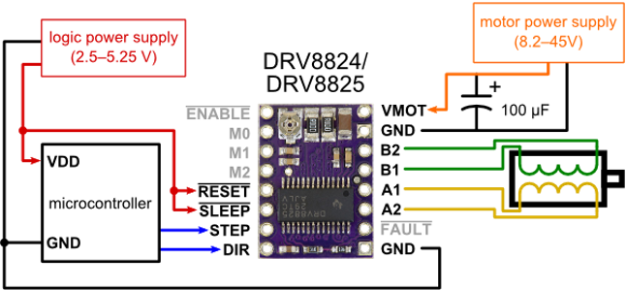
Not1: Unipolar step motorları bu sürücü ile kullanabilmek için bipolara çevirmek gerekmektedir. Bu çevirme işlemini linkteki videoyu izleyerek yapabilirsiniz.
Not2: A4988 ve DVR8825 in 10 nolu pinleri arasında ufak bir fark bulunmaktatır. DVR8825’in 10 nolu pini FAULT pin iken, A4988 de 10 nolu pin VDD pinidir. A4988 den DVR8825 e geçişlerde buna dikkat edilmesi gerekmektedir.
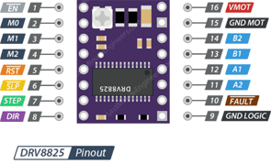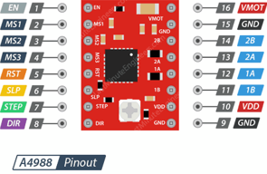
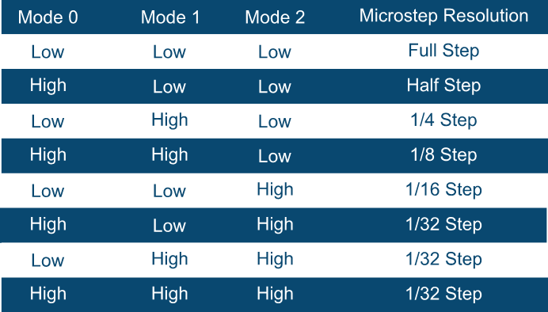
Paket İçeriği:
- DVR8825 Step Motor Sürücü Kartı (Pinler lehimli gelmektedir.)
- Step Soğutucu
Teknik Özellik:
- A4988 ile aynı pin yapısı
- 6 farklı step çözünürlüğü: full-step,half-step,1/4-step,1/8-step,1/16-step ve 1/32-step
- 2V - 45V çalışma voltajı aralığı
- Kanal başına düzenli çıkış akımı: 1.5A
- Zorlanma anında kanal başına anlık çıkış akımı: 2.2A
- Ayarlanabilir akım kontrolü
- Kısa devre koruması
- Yüksek sıcaklık, yüksek akım ve düşük voltaj korumaları

3D Yazıcı Limit Switch
Limit switch üzerindeki metal çubuğun modül üzerindeki butona tıklayarak sistemin anahtarlama yapmasını sağlar. Bu modül 3D yazıcılarda eksen hareketinin son kısmına gelip gelmediğini tespit etmek için kullanılır.
Standart butonlardan farkı sistemi anahtarladıktan sonra bir miktar daha hareket edebilmesidir. Bu sayede sistem limit noktasına geldikten sonra bir miktar daha hareketine devam etse bile limit switche zarar vermez.
Özellikler:
- Anahtarlama durumunu tespit etmek için gösterge ledi
- Uzatma kablosu
- 2A akıma kadar dayanabilir
- 80 derece sıcaklığa kadar dayanıklıdır
- Boyutları: 40.2x16.15mm
- Montaj deliği çapı: M3(3mm)
Kullanım Alanları:
- 3D yazıcılar
- CNC
- Sumo robotları
- Robotik uygulamalar

